( Ученица 8а класса Майнцева Милена Чердаклинская средняя школа №1)
Эссе. Учитель, который выиграл Великую Отечественную войну.

Разве не подвиг жизнь простого человека, который прошел через смертоносную войну, а потом каждый день трудился? Трудился добросовестно, на износ, не за награду, не за большие деньги. А просто в силу своей порядочности и любви к своей стране, в которой он родился.Я хочу рассказать о таком человеке.
Я учусь в Чердаклинской средней общеобразовательной школе №1. Это школа с большой историей. В нашем школьном музее хранятся материалы о многих нашихучителях. А я хочу, чтобы помнили замечательного человека, учителя физики Марию Петровну Майорову.
Здание школы, построенное в 1962 году, - это второе здание. До этого школа располагалась в старом двухэтажном барском доме помещика Виноградова. Именно эту школу в 1941 году закончила Мария Петровна Майорова.
Выпуск 1941 года… Статистика сухим языком цифр констатирует, что среди фронтовиков 1022-23 годов рождения в живых осталось 3 процента. Мария Петровна Майорова из их числа. Маленький подвиг учителя – ветерана. Жаль, что сегодня в школе мало кто о ней знает.
19 июня 1941 года прошёл выпускной вечер. Сколько планов было у ребят и девчонок, сколько надежд! Читаю воспоминания из книги «История выпуска 1941 года» Т.И. Бурлаковой. Маше 10 августа исполняется восемнадцать лет, она собирается поступать в авиационный институт, собирает документы. И вдруг громом среди ясного неба – война!
Мария Петровна вспоминала, что в школе сделали призывной пункт, адевчонок назначили агитаторами: « Кому нужна была наша агитация! Кто будет слушать чтение газет! До того ли людям. Приедут на телеге жена с мужем и пятеро ребятишек. Вот и получалась: где ребёнка подержим, где плачем вместе с женщинами». Потом она работала в военкомате, вела учёт военнообязанных, а потихоньку от родителей ходила на курсы медсестёр. Никто из близких не знал, что решила она уходить добровольцем на фронт.
Вдруг в военкомат пришло сообщение, что в Куйбышеве объявлен набор на курсы связисток. И Маша уезжает туда. Как-то под Куйбышевом в деревне, где обучались связисты, решили девочки-связистки купить молоко. Хозяйка шатрового дома зазвала их в гости, не знала, куда посадить, чем накормить. Говорила, что у неё четверо сынов на фронте: «Может, и моих кто накормит…» Долго девочки вспоминали этих людейи думали о сыновьях: уцелели ли они в огне войны.
А дальше была Москва. Тринадцать суток до нее добирались. Голодали. Мы сейчас и представить не можем, что это такое. Мальчишки из соседних вагонов раздобыли где-то две буханки хлеба. Одну отдали девочкам. А их было много. Досталось каждойпо кусочку. Вспоминала Мария Петровна, как они выводили вшей керосином. Мыли головы холодной водой. Как изучали радиостанции большой и средней мощности. Как таскали тяжеленный мешок с рацией.Как выдали им сапоги 42 размера.Как мальчишки из соседней части умирали со смеху над ними, такое они представляли зрелище!
Мария Петровна служила в войсках ПВО Московского округа. Здесь они передавали сведения о вражеских самолётах, летевших бомбить Москву: тип самолёта, его высота. Центр связи был наземный. А жили в землянках. Мало того, девчонки ещё умудрялись находить время, чтобы обстирывать служащих с ними парней.Они служили в войсках противовоздушной обороны Москвы. До конца войны Мария Петровна вместе со своими сослуживцами, то есть наблюдателями, определявшими по звуку марку и высоту полета самолетов, и зенитчиками исправно несла службу по охране неба столицы нашей Родины.
Случалось, что их тоже бомбили: но бог её все-таки миловал.
- А фашистские самолеты летели на Москву постоянно вплоть до окончания войны, - вспоминает Мария Петровна. – Так, если вначале войны они в основном летели для того, чтобы бомбить, то потом стали все больше доставлять диверсантов и грузы для них. А последний вражеский самолет, прибывший бомбить столицу, был сбит нашими зенитчиками в День Победы.
Подвиг связиста — особый подвиг. Далекий от внешнего эффекта. Он в каждодневной работе.
Потом демобилизация. И в августе 1945 года Мария Петровна поступила в педагогический институт. С 1949 года она учитель физики.
Её помнит моя бабушка, которая тоже училась в этой школе. Мария Петровна - ветеран педагогического труда. Она проработала учителем с 1949 по 1973 год. С 1966 по 1968 была директором. Бывшие ученики вспоминают, что она была настоящим профессионалом, физику ребята знали хорошо. Уроки вела интересно, никогда не унижала учеников. На уроках случалось всякое, но она могла так пошутить, что провинившийся мальчишка понимал, что нашкодил, не обижался и просил прощение. Однажды ребята в перемену умудрились сломать учительский стул. И никто не догадался принести Марии Петровне другой, целый. И тогда она вместе с книгами и классным журналом села прямо на пол. Наступила полная тишина. Мария Петровна открыла журнал, и тут несколько мальчишек сорвались с места, чтобы поставить ей стул! Вот такой метод воспитания. Может, сейчас бы он не сработал, ведь уважение к учителю постепенно утрачивается. А тогда – ещё как сработал! Будь здоров!
Мария Петровна статная была, красивая. Ребятам казалось, что она одевается лучше всех. И никто не замечал, что у неё всего-то пара платьев, просто она меняет косыночки, умеет украсить платье брошью, бусами, шалью. И не было в ней важности, степенности. Хохотала вместе с учениками, как девчонка.
Наверное, война научила её понимать, что бытовые мелочи не имеют никакого значения в сравнении с реальными проблемами, которые она видела в военные дни. Поэтому-то время заставило быть сильной и смелой. А это как раз нужно для такой профессии. Вот такой она и осталась в памяти… Учитель, выигравший войну.

На фото: Мария Майорова (крайняя справа в верхнем ряду) с подругами Таней, Лидой, Татьяной, Ниной и Пашей
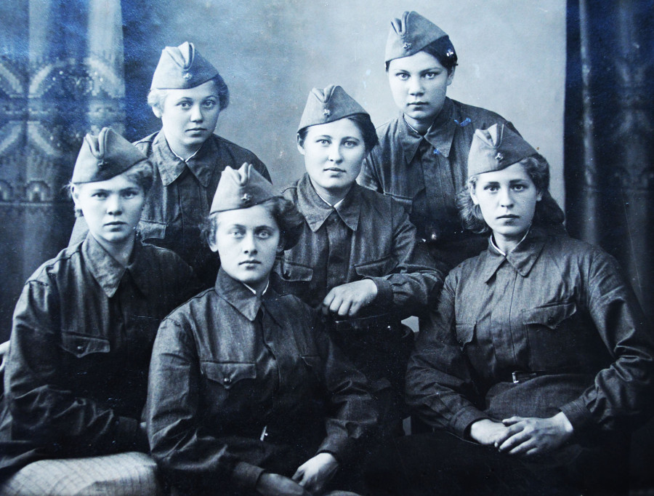

Мария Петровна Майорова(1923 -2017)
Воинское звание: рота связи. Старшина.
Сражения ВОв, в которых принимала участие: Московский военный округ.
Награды: орден "Отечественной войны" II степени, медаль "За Победу над Германией"
После войны работала учителем физики Чердаклинской средней школы.

